第5页

原文：

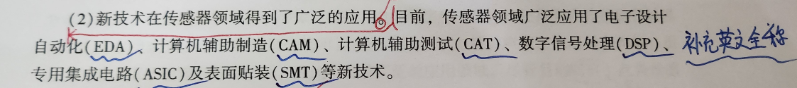

改为：

（2）新技术在传感器领域得到了广泛的应用

目前，传感器领域广泛应用了电子设计自动化（Electronic Design Automation，EDA）、计算机辅助制造（Computer-Aided Manufacturing，CAM）、计算机辅助测试（Computer-Aided Testing，CAT）、数字信号处理（Digital Signal Processing，DSP）、专用集成电路（Application-Specific Integrated Circuit，ASIC）及表面贴装（Surface Mount Technology，SMT）等新技术。

第7页

原稿：

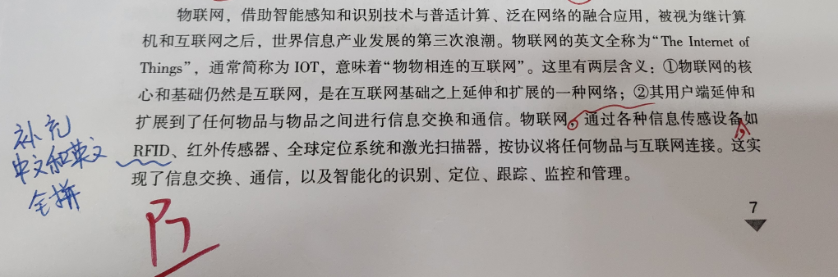

改为：物联网通过各种信息传感设备，如射频识别（Radio Frequency Identification，RFID）、红外传感器、全球定位系统和激光扫描器，按协议将任何物品与互联网连接。这实现了信息交换、通信，以及智能化的识别、定位、跟踪、监控和管理。

第24页：

原文：

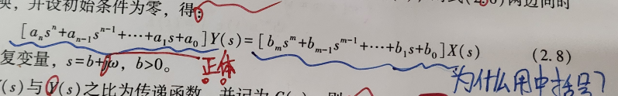

改为：

我查阅了多本传感器类教材和自动控制原理教材，在给出式（2-8）所示的传递函数的标准形式的时候，都采用的是中括号，也就约定俗称也采用了中括号。

第49页

原文：

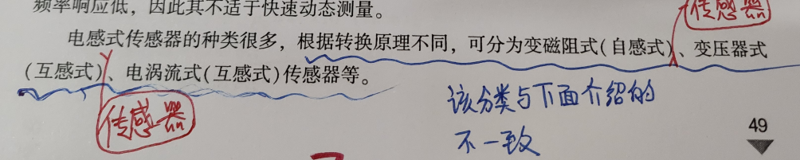

改为：

电感式传感器的种类很多，根据转换原理不同，可分为变磁阻式传感器、差动变压器式传感器、电涡流式传感器等。

第55页

原稿

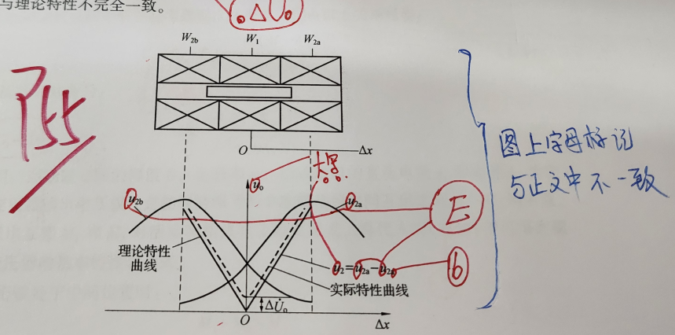

改为：

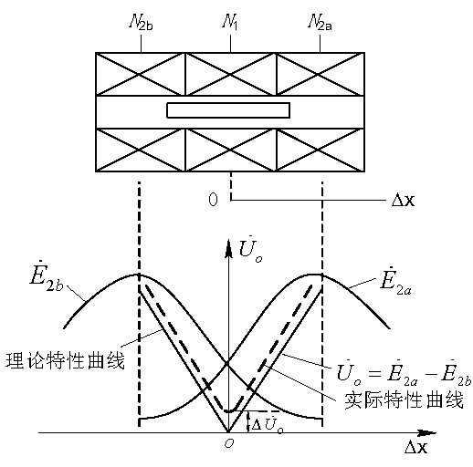

实际特性曲线上面的公式改为： $U_{o}=E_{2a}-E_{2b}$

其余按照红色标注的修改即可

第58页

原文



改为：

在和作用下

在D3和D4的作用下，

第86页

原文：

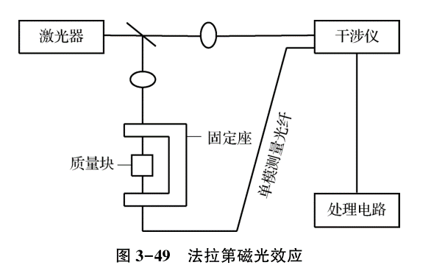

改为：

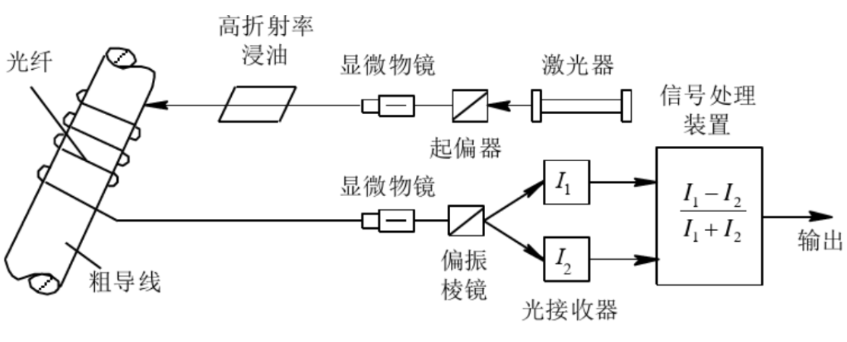

图3-49 法拉第磁光效应

第68页

原文：

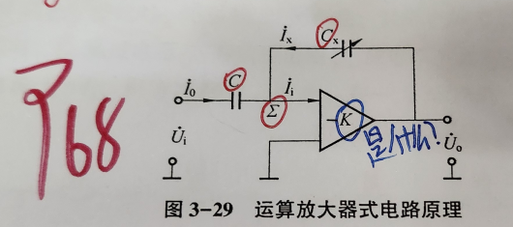

改为：

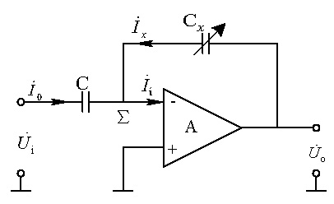

图3-29 运算放大器式电路原理

第71页

原文：

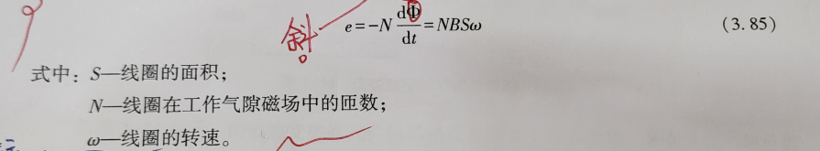

改为：

|  |  |  |
| --- | --- | --- |
|  | $$e=-N\frac{dΦ}{dt}=NBSω$$ | （3-85） |

式中： $S$—线圈的面积；

$N$—线圈在工作气隙磁场中的匝数；

$ω$—线圈的角速度。

第98页：

原文：

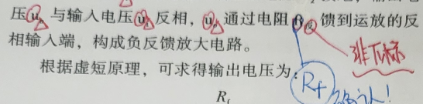

改为：

$u_{o}$ 通过电阻 $R_{f}$ 反馈到运放的反相输入端，构成负反馈放大电路。

第100页

原文：

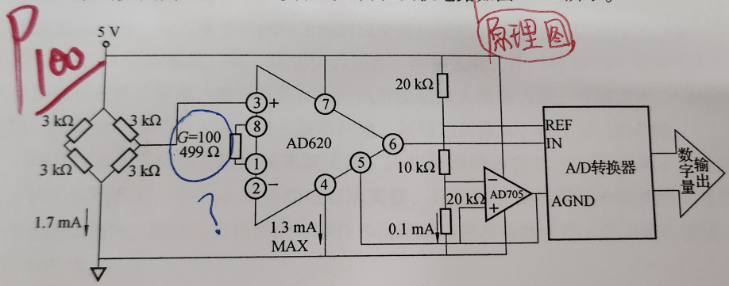

改为：

没有问题 表示增益100时 阻值499 Ω

第100页

原文：



改为：

添加AD620和缓冲分压器(AD705)后，可以对信号进行调理，整个系统的电

注：调理没有问题，这一章本来就是介绍的是传感器信号调理与处理

第128页

原文：

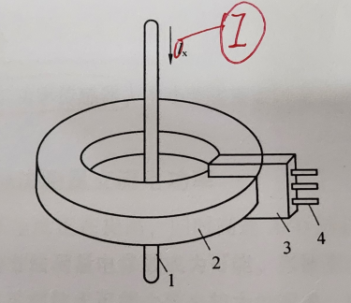

改为：

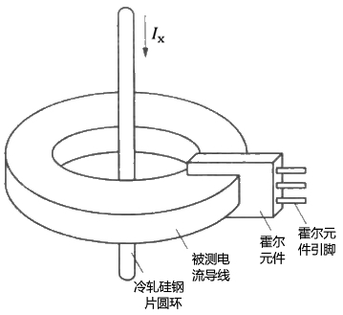

第156页

原文：

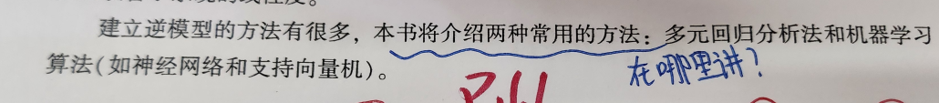

改为：

建立逆模型的方法有很多，本书将介绍两类常用方法：第七章阐述多元回归分析法，第八章与第九章分别探讨机器学习算法中的神经网络和支持向量机。

第159页

原文：

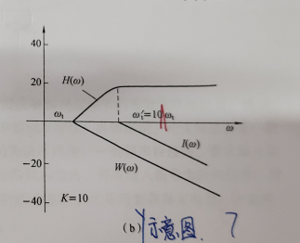

改为：

（b） $H\left(s\right)$、 $W\left(s\right)$、 $I(s)$ 对数幅频图

第186页

原文：

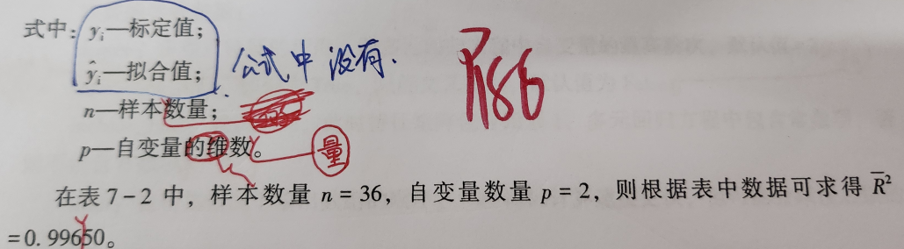

改为：

式中： $n$—样本数量；

$p$—自变量的维数。

在表7-2中，样本数量 $n=36$，自变量维数 $p=2$，则根据表中数据可求得 ${\overline{R}}^{2}=0.996 50$。

第201页

原文：

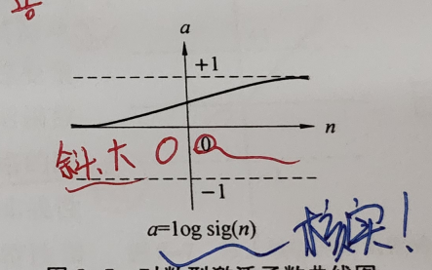

改为：



第203页

原文：



改为：

代表性的网络模型包括感知器、反向传播神经网络（Back Propagation Neural Network，BP）、径向基函数神经网络（Radial Basis Function Neural Network，RBF）、双向联想记忆神经网络（Bidirectional Associative Memory Network，BAM）和霍普菲尔德神经网络（Hopfield Neural Network，Hopfield）等，

第214页

原文：



改为：

没有问题，不用修改

第221页

原文：

原公式（9-1）到（9-31）

改为：

|  |  |  |
| --- | --- | --- |
|  | $$R(w)=∫L(y,f(x,ω))dF(x,y)$$ | （9-1） |

式中： $f(x,ω)$—任何函数集合，又称作预测函数集；

$ω$—函数的广义参数；

$L(y,f(x,ω))$—用 $f(x,ω)$ 对 $y$ 进行预测而造成的损失，称为损失函数。不同类型的学习问题有不同形式的损失函数。

对于两类问题，经验风险和实际风险之间以至少 $1\text{-}η$ 概率满足如下关系：

|  |  |  |
| --- | --- | --- |
|  | $$R(ω)≤R_{emp}(ω)+\sqrt{\frac{h(ln⁡(2l/h)+1)-ln⁡(η/4)}{l}}$$ | （9-2） |

式中： $h$—函数集的VC维；

$l$—样本数。

|  |  |  |
| --- | --- | --- |
|  | $$R(ω)≤R_{emp}(ω)+Φ(l/h)$$ | （9-3） |

|  |  |  |
| --- | --- | --- |
|  |  | （9-4） |

|  |  |  |
| --- | --- | --- |
|  |  | （9-5） |

|  |  |  |
| --- | --- | --- |
|  |  | （9-6） |

|  |  |  |
| --- | --- | --- |
|  |  | （9-7） |

|  |  |  |
| --- | --- | --- |
|  |  | （9-8） |

|  |  |  |
| --- | --- | --- |
|  |  | （9-9） |

|  |  |  |
| --- | --- | --- |
|  |  | （9-10） |

|  |  |  |
| --- | --- | --- |
|  |  | （9-11） |

|  |  |  |
| --- | --- | --- |
|  | ，，，， | （9-12） |

|  |  |  |
| --- | --- | --- |
|  | ，，，， | （9-13） |

|  |  |  |
| --- | --- | --- |
|  |  | （9-14） |

|  |  |
| --- | --- |
|  | （9-15） |

|  |  |  |
| --- | --- | --- |
|  |  | （9-16） |

|  |  |  |
| --- | --- | --- |
|  |  | （9-17） |

|  |  |  |
| --- | --- | --- |
|  |  | （9-18） |

|  |  |  |
| --- | --- | --- |
|  |  | （9-19） |

|  |  |  |
| --- | --- | --- |
|  |  | （9-20） |

|  |  |  |
| --- | --- | --- |
|  |  | （9-21） |

|  |  |  |
| --- | --- | --- |
|  |  | （9-22） |

|  |  |  |
| --- | --- | --- |
|  |  | （9-23） |

|  |  |  |
| --- | --- | --- |
|  |  | （9-24） |

|  |  |  |
| --- | --- | --- |
|  |  | （9-25） |

|  |  |  |
| --- | --- | --- |
|  |  | （9-26） |

|  |  |  |
| --- | --- | --- |
|  |  | （9-27） |

|  |  |  |
| --- | --- | --- |
|  |  | （9.28） |

|  |  |  |
| --- | --- | --- |
|  |  | （9.29） |

|  |  |  |
| --- | --- | --- |
|  |  | （9.30） |

|  |  |  |
| --- | --- | --- |
|  |  | （9.31） |

第227页

原文：

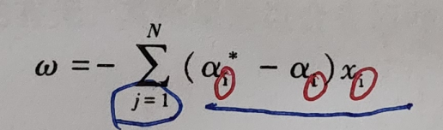

改为：

$$ω=-\sum_{i=1}^{N}{(α_{i}^{*}}-α_{i})x_{i}$$

第228页

原文：



改为：

设定了 ${SO}_{2}$ 和 ${NO}_{2}$ 气体的浓度阈值，分别为85.7 $mg/m^{3}$ 和10.3 $mg/m^{3}$。

第230页：

原文：

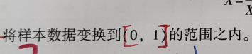

改为：

将样本数据变换到[0，1]的范围之内。

第236页

原文：

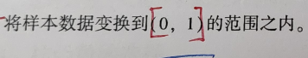

改为：

将样本数据变换到[0，1]的范围之内。

第238页

原文：

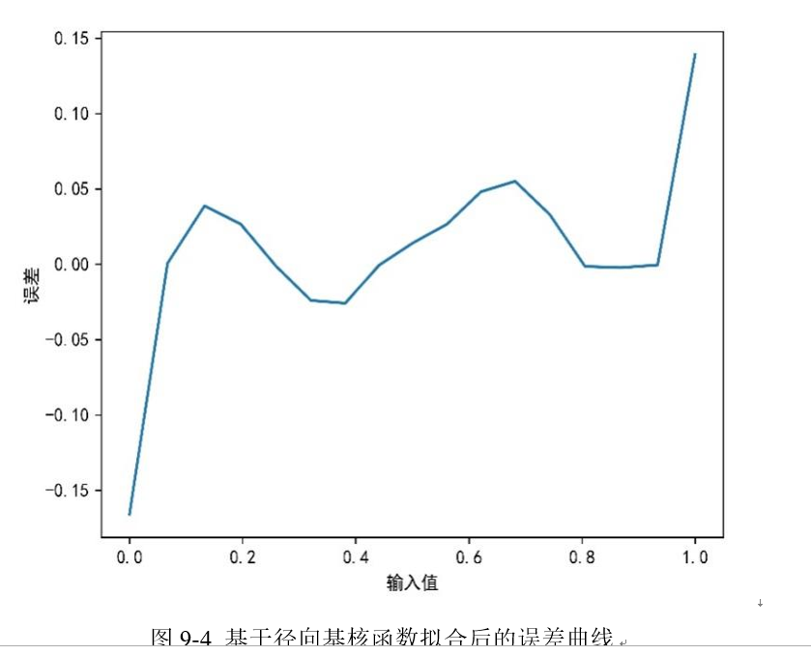

改为：

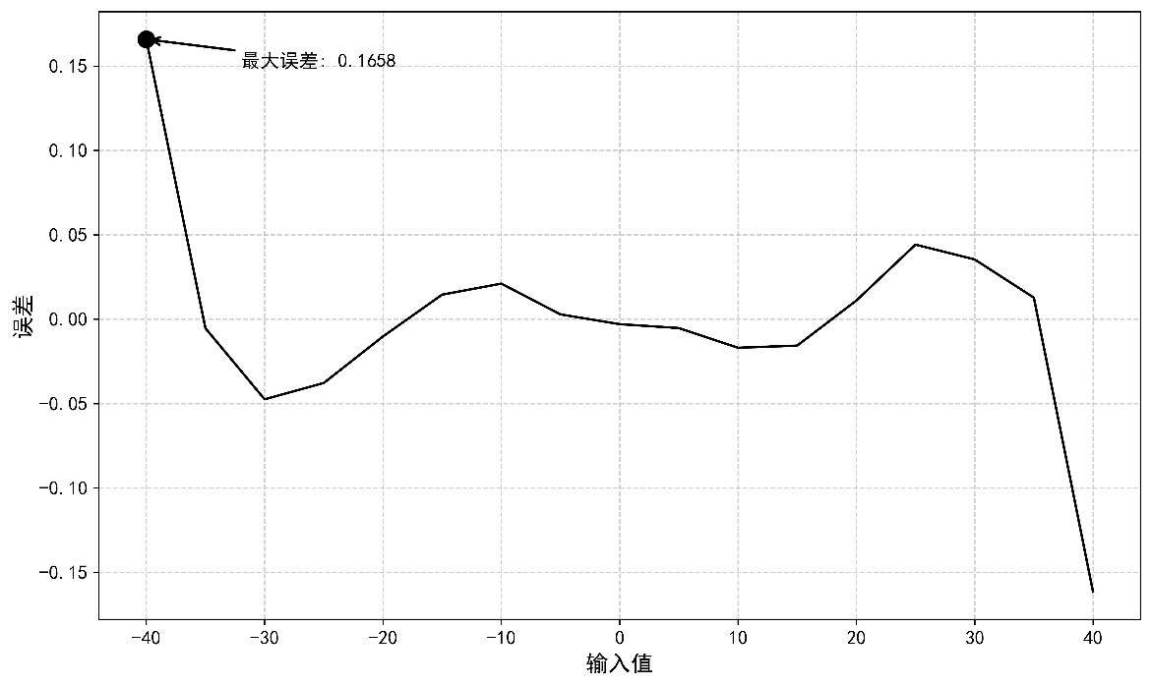

图9-4 基于径向基核函数拟合后的误差曲线

第238页

原文：

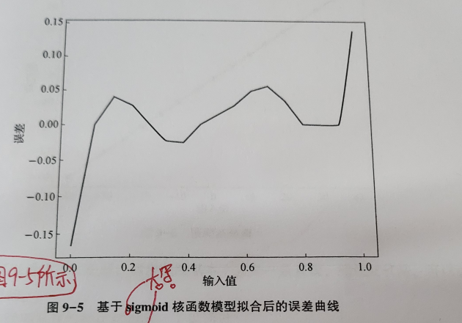

改为：

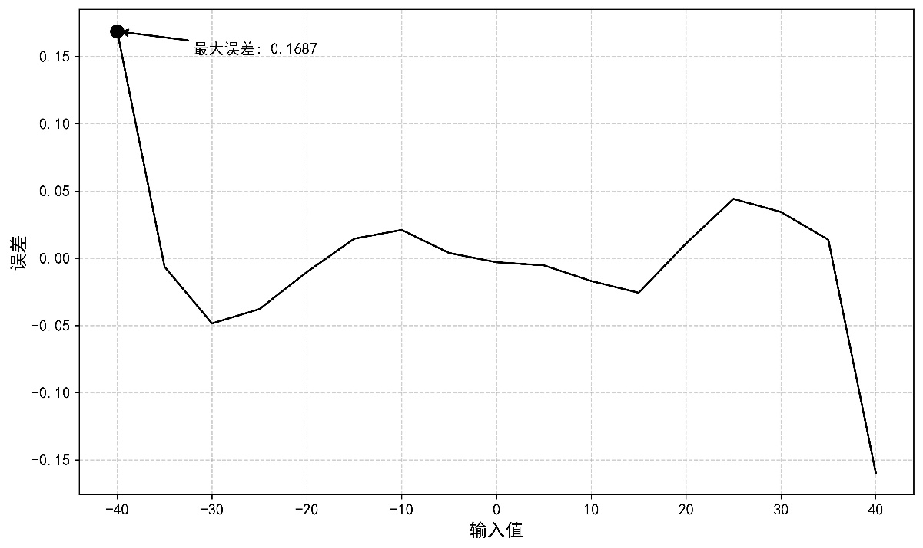

图9-5 基于Sigmoid核函数模型拟合后的误差曲线